网络图片测试文档

1 网络图片测试文档
这是一份用于测试网络图片转换功能的测试文档。

1.1 测试图片
下面是一张来自百度的网络图片：
图片 1：测试图片
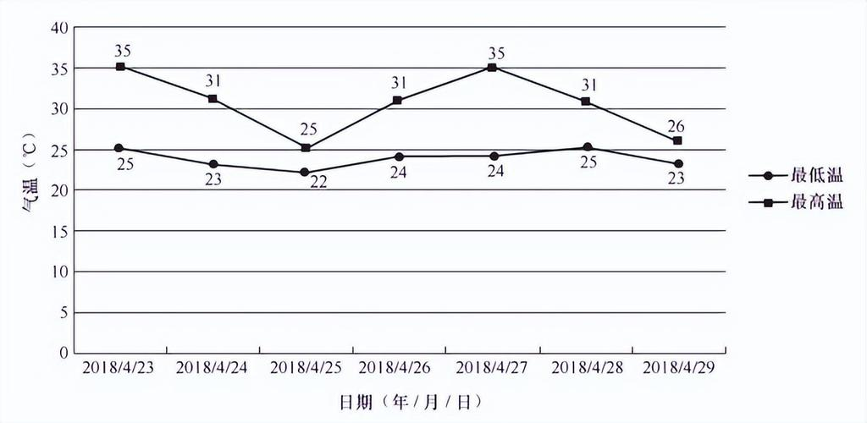

1.2 文档说明
这个文档主要用于测试MCP服务能否正确下载网络图片并插入到Word文档中。

1.2.1 测试要点
1. 网络图片URL识别
2. 图片下载功能
3. 图片格式转换
4. 图片尺寸调整
5. Word文档中图片插入

1.3 其他内容
测试文档中还包含了一些其他内容，以确保转换功能的完整性。

1.3.1 段落测试
这是一个普通段落，用于测试文档的基本格式转换功能。

1.4 总结
如果这张网络图片能够成功转换为Word文档，说明MCP服务的图片下载功能工作正常。

